Лабораторная работа №4

Модель гармонических колебаний

Дидусь К.В.

Содержание

# Цель работы

* Ознакомиться с моделью гармонических колебаний

# Задачи работы

Построить фазовый портрет гармонического осциллятора и решить уравнения гармонического осциллятора для следующих случаев: 1. Колебания гармонического осциллятора без затуханий и без действий внешней силы $\ddot{x}+10.5x=0$

1. Колебания гармонического осциллятора c затуханием и без действий внешней силы $\ddot{x}+7\dot{x}+5x=0$
2. Колебания гармонического осциллятора c затуханием и под действием внешней силы $\ddot{x}+0.4\dot{x}+5.5x=8sin(3t)$

На интервале $t∈[0;54]$ (шаг 0.05) с начальными условиями $x_{0}=−0.7,y_{0}=0.8$

# Выполнение лабораторной работы

## Теоретическое введение

Уравнение свободных колебаний гармонического осциллятора имеет следующий вид:

$$\ddot{x}+2γ\dot{x}+w_{0}^{2}x=f(t)$$

$x$— переменная, описывающая состояние системы (смещение грузика, заряд конденсатора и т.д.)

$t$— время

$w$— частота

$γ$— затухание

Обозначения:

$$\ddot{x}=\frac{∂^{2}x}{∂t^{2}},\dot{x}=\frac{∂x}{∂t}$$

При отсутствии потерь в системе получаем уравнение консервативного осциллятора, энергия колебания которого сохраняется во времени:

$$\ddot{x}+w_{0}^{2}x=0$$

Для однозначной разрешимости уравнения второго порядка необходимо задать два начальных условия вида:

$$\left\{\begin{matrix}x(t_{0})=x_{0} \\ \dot{x}(t_{0})=y_{0}\end{matrix}\right.$$

Уравнение второго порядка можно представить в виде системы двух уравнений первого порядка:

$$\left\{\begin{matrix}\dot{x}=y \\ \dot{y}=−w_{0}^{2}x\end{matrix}\right.$$

Начальные условия для системы примут вид:

$$\left\{\begin{matrix}x(t_{0})=x_{0} \\ y(t_{0})=y_{0}\end{matrix}\right.$$

Независимые переменные x, y определяют пространство, в котором «движется» решение. Это фазовое пространство системы, поскольку оно двумерно, будем называть его фазовой плоскостью.

Значение фазовых координат x, y в любой момент времени полностью определяет состояние системы. Решению уравнения движения как функции времени отвечает гладкая кривая в фазовой плоскости. Она называется фазовой траекторией. Если множество различных решений (соответствующих различным начальным условиям) изобразить на одной фазовой плоскости, возникает общая картина поведения системы. Такую картину, образованную набором фазовых траекторий, называют фазовым портретом.

# Код программы

Приведу полный код программы (Python):  
Разработка проводилась в среде Spyder

import math  
import numpy as np  
from scipy.integrate import odeint  
import matplotlib.pyplot as plt  
  
t = np.arange(0, 54, 0.05)  
  
#Вектор начальных условий  
x0 = np.array([-0.7, 0.8])  
  
# Первый случай : без затухания и внешней силы  
w1 = math.sqrt(10.5) #частота  
g1 = 0.00 #затухание  
  
# Второй случай : с затуханием и без внешней силы  
w2 = math.sqrt(5);  
g2 = 7;  
  
# Правая часть уравнения для 1 и 2 случая  
def f(t):  
 f = 0  
 return f  
  
# Третий случай : с затуханием и внешней силой  
w3 = math.sqrt(5.5);  
g3 = 0.4;  
  
#Правая часть уравнения для 3 случая  
def f3(t):  
 f3 = 8*np.sin(3*t)  
 return f3  
  
#Вектор-функции f(t, x) для решения системы дифференциальных уравнений x' = y(t, x)  
def y1(x, t):  
 dx1 = x[1]  
 dx2 = - w1*w1*x[0] - 2*g1*x[1] - f(t)  
 return dx1, dx2  
  
def y2(x, t):  
 dx1 = x[1]  
 dx2 = - w2*w2*x[0] - 2*g2*x[1] - f(t)  
 return dx1, dx2  
  
def y3(x, t):  
 dx1 = x[1]  
 dx2 = - w3*w3*x[0] - 2*g3*x[1] - f3(t)  
 return dx1, dx2  
  
#Решаем дифференциальные уравнения с начальным условием x(t0) = x0   
#на интервале t с правой частью, заданной y и записываем решение в матрицу x  
x = odeint(y1, x0, t)  
  
#Переписываем отдельно  
axis_1 = x[:,0]  
axis_2 = x[:,1]  
#Строим фазовую траекторию для 1 случая  
plt.plot(axis_1,axis_2)   
plt.grid(axis='both')  
plt.legend(['g = 0'])  
  
  
#Строим фазовую траекторию для 2 случая  
x = odeint(y2, x0, t)  
axis_1 = x[:,0]  
axis_2 = x[:,1]  
plt.plot(axis_1,axis_2)   
plt.grid(axis='both')  
plt.legend(['g = 7'])  
  
#Строим фазовую траекторию для 3 случая  
x = odeint(y3, x0, t)  
axis_1 = x[:,0]  
axis_2 = x[:,1]  
plt.plot(axis_1,axis_2)   
plt.grid(axis='both')  
plt.legend(['g = 0.4, F'])

## Графики

График первого случая. Колебания гармонического осциллятора без затуханий и без действий внешней силы. Получили стандартный график консервативного колебания. $\ddot{x}+10.5x=0$ (рис. @fig:001)

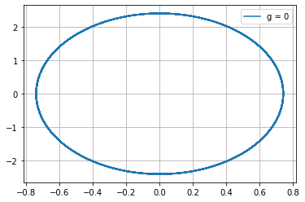

Первый случай

График второго случая. Колебания гармонического осциллятора c затуханием и без действий внешней силы. Колебания затухают и прекращаются. $\ddot{x}+7\dot{x}+5x=0$ (рис. @fig:002)

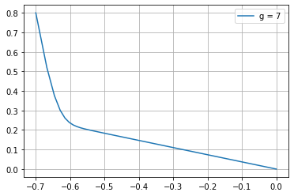

Второй случай

График третьего случая. Колебания гармонического осциллятора c затуханием и под действием внешней силы. Колебания усиливаются, пока не приходят в равновесное состояние. $\ddot{x}+0.4\dot{x}+5.5x=8sin(3t)$ (рис. @fig:003)

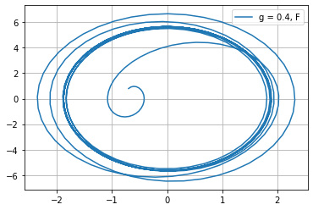

Третий случай

Фазовый портрет системы.(рис. @fig:004)

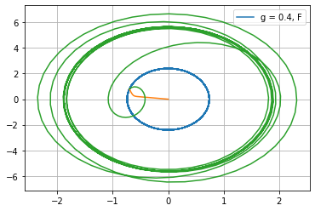

Третий случай

## Ответы на вопросы

### Запишите простейшую модель гармонических колебаний

Простейшим видом колебательного процесса являются простые гармонические колебания, которые описываются уравнением $x=x_{m}cos(ωt+φ0)$.

### Дайте определение осциллятора

Осциллятор — система, совершающая колебания, то есть показатели которой периодически повторяются во времени.

### Запишите модель математического маятника

Уравнение динамики принимает вид:

$$\frac{d^{2}α}{dt^{2}}+\frac{g}{L}sinα=0$$

В случае малых колебаний полагают $sinα≈α$. В результате возникает линейное дифференциальное уравнение

$$\frac{d^{2}α}{dt^{2}}+\frac{g}{L}α=0$$

или

$$\frac{d^{2}α}{dt^{2}}+ω^{2}α=0$$

### Запишите алгоритм перехода от дифференциального уравнения второго порядка к двум дифференциальным уравнениям первого порядка

Пусть у нас есть дифференциальное уравнение 2-го порядка:

$$\ddot{x}+w_{0}^{2}x=f(t)$$

Для перехода к системе уравнений первого порядка сделаем замену (по методу Ранге-Кутты):

$$y=\dot{x}$$

Тогда получим систему уравнений:

$$\left\{\begin{matrix}y=\dot{x} \\ \dot{y}=−w_{0}^{2}x\end{matrix}\right.$$

### Что такое фазовый портрет и фазовая траектория?

Фазовая траектория — кривая в фазовом пространстве, составленная из точек, представляющих состояние динамической системы в последовательные моменты времени в течение всего времени эволюции.

Фазовый портрет - если множество различных решений (соответствующих различным начальным условиям) изобразить на одной фазовой плоскости, возникает общая картина поведения системы. Такую картину, образованную набором фазовых траекторий, называют фазовым портретом.

# Выводы

Ознакомился с моделью гармонических колебаний путем построения фазового портрета гармонического осциллятора в трех случаях.